

***Инструктор по физической культуре (плаванию)***

***МБДОУ г. Иркутска***

***детского сада №162***

***Старовойтова Марина Анатольевна***

**Детская**

**страничка**

**Скоро лето…**

***10 игр со всего мира, чтобы наконец-то оторвать детей от планшетов***

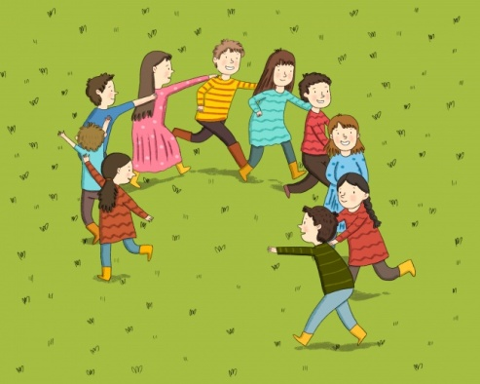

**Поймай за хвост дракона (Китай)**

***Количество участников:***чем больше — тем лучше

***Что понадобится*:**  ничего

***Правила игры:*** Все выстраиваются в колонну и кладут руку на плечи или пояс впереди стоящему. Тот, кто стоит первым — голова дракона, последний — его хвост. Дальше начинается самое веселое. Голова дракона начинает охотиться за своим хвостом.

Те игроки, кто ближе к хвосту, могут всячески помогать ему «смыться» от головы, ловко убегая всем хвостом. Однако в попытках ухватить хвостик и убежать от охотника важно, чтобы колонна не рассыпалась и «дракон» не развалился.

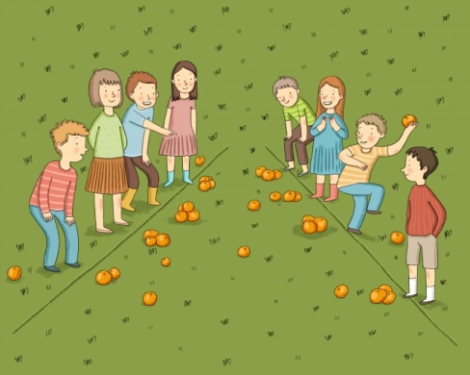

Так что держись, голова! Нас не так-то просто поймать.

**Плати апельсинами (Гана, Африка)**

***Количество участников:*** две команды по 3–4 человека

***Что понадобится:*** по 4 апельсина на каждого участника

***Правила игры:***рисуются две линии на расстоянии 10–15 м друг от друга, за которыми размещаются команды.

На линии в ряд перед игроками обеих команд кладутся горкой апельсины: снизу кладут три, сверху — еще один. Команды попеременно бросают апельсинами по горкам противника. Если удалось ее рассыпать, то попавший забирает апельсины для своей команды.

При неудачном броске «улетевший» апельсин достается противнику. Из полученных таким образом апельсинов противник складывает новые горки, которые тоже можно рассыпать. Игра продолжается, пока одна из команд не потеряет все свои апельсины. Она и считается проигравшей.

Апельсины легко заменят мячи, кубики и все, что подскажет ваша фантазия.

**Кабадди ( Индия)**

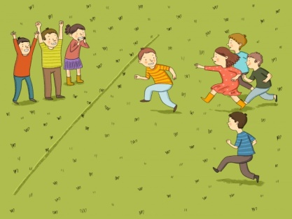

***Количество участников:*** две команды, любое четное число игроков.

***Что понадобится:*** хорошее настроение и сильные легкие.

***Правила игры:***Игровое поле делится пополам на территории для двух команд. С началом игры нападающий стартующей команды перебегает на чужую половину поля и пытается дотронуться рукой или ногой до игроков-соперников.

Но все не так уж просто: прежде он должен сделать вдох и во время охоты постоянно говорить «кабадди! кабадди! кабадди!». Как только воздух закончился, нападающий сам становится добычей и должен бежать изо всех сил обратно.

Чтобы спастись, надо успеть коснуться рукой или ногой своей территории. Если удачно, то из команды противника выбывают все, до кого дотронулся нападающий. Если же его поймали, то в бой отправляется команда противника. Выигрывают те, в чьей команде осталось больше игроков.

Эта игра родом из Индии, но стала настолько популярна в Азии, что даже проводятся мировые соревнования по кабадди.

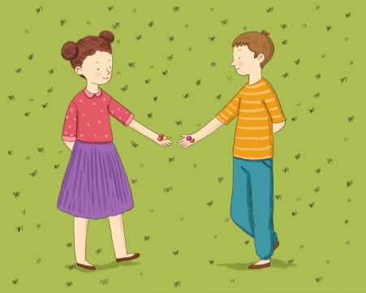

**Три камешка (Франция)**

***Количество участников:*** от 2 до 4

***Что понадобится:*** по 3 камешка или любых маленьких круглых предметов, которые можно зажать в кулаке.

***Правила игры для двоих:*** оба участника в кулачке прячут за спиной 1, 2 или 3 камешка, чтобы запутать соперника. А можно слукавить и оставить руку пустой. По сигналу оба выставляют перед собой «в игру» зажатый кулак. Теперь задача — угадать, сколько камешков всего сейчас в игре, и они по очереди называют свой вариант числа от 0 до 6. Но повторяться нельзя. Например, если первый игрок назовет «пять», то второй выбирает из оставшихся чисел. Далее разжимают кулаки и смотрят, кто выиграл. Угадавший выбрасывает один свой камешек и игра продолжается. Если никто не угадал, то просто играют дальше. Побеждает тот, кто избавился от всех камешков раньше.

Еще забавнее играть в три камешка втроем или вчетвером. Главное — не забыть изменить варианты ответов от 0 до 9 и от 0 до 12. Кстати, эта старинная французская игра раньше использовалась не только для развлечений, но и для разрешения споров.

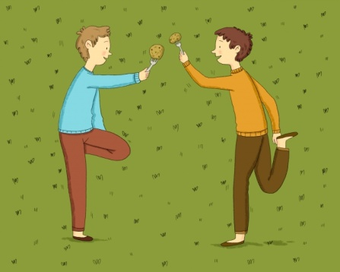

**Дуэль картошкой (Филиппины)**

***Количество участников:*** 2, общее число пар — по числу желающих повеселиться

***Что понадобится:*** вилки и картофелины

***Правила игры:***игроки на расстоянии метра друг от друга становятся на колено, вторую ногу отрывают от земли и держат рукой на весу, чтобы сохранить равновесие. В другой руке у каждого — по картофелине на вилке или палочке. Главная задача — сбить картошку противника и удержать свою.

Побеждают не самые сильные, а проворные и ловкие: иногда достаточно одного молниеносного движения, и победа обеспечена.

Игрок «мертв», если картошка падает или поднятая нога трижды касается земли. Игра также заканчивается, если один игрок опирается на противника или толкает его. Для упрощения правил можно не вставать на колено.



**Посол прибывает (ЮАР, Африка)**

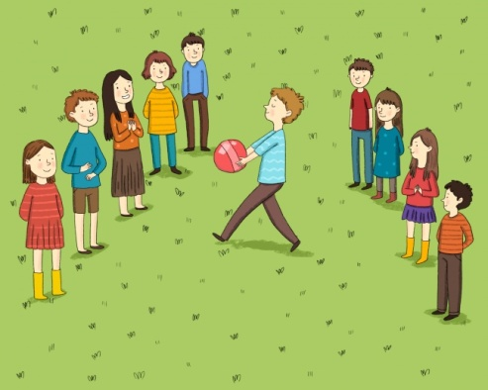

***Количество участников:*** может быть любым — чем больше игроков,

тем дольше игра

***Что понадобится*:** «ценный подарок» — любой предмет,

который в игре станет ценностью. Например, мяч.

На родине игры это чаще всего кусок дерева, которое очень ценится в Южной Африке.

***Правила игры:***игроки делятся на две «деревни» и выстраиваются шеренгами друг напротив друга.

Из одной отправляется «посол» с ценным подарком в другую. Он отдает его соперникам и сразу же убегает, а вся «деревня» бросается за ним в погоню.

Если «посла» успеют поймать до возвращения домой, он становится пленником. Но если ему все-таки удалось убежать, своего игрока «в плен» отдают преследователи.

Проигрывает «деревня», в которой остался всего один житель.

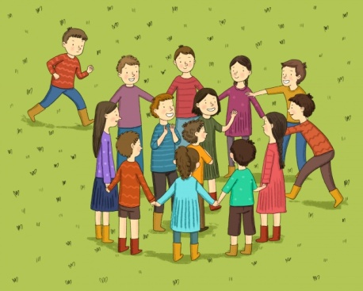

**Хурэг адуун/ табун (Бурятия Россия)**

***Количество участников:*** чем больше, тем забавнее

***Что понадобится:*** ничего

***Правила игры:*** участники становятся в круг и крепко берутся за руки. Это лошадки, которые охраняют своих жеребят — других игроков, которые находятся в центре круга. Можно стучать копытами, ржать в подражание лошадкам.

Вокруг та­буна ходит игрок-конь, который защищает жеребят от нашествия волков. А несколько игроков-волков рыскают вокруг и пытаются разорвать круг, схватить жеребенка и утащить его в логово. Но конь-охранник пугает волков, и если салит волка, то тот считается убитым.

Игра продолжается до тех пор, пока конь не «перебьет» всех волков.

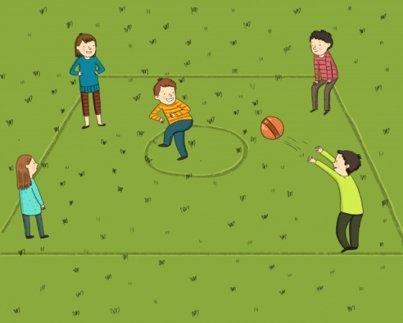

### «Квинта» (Литва)

***Количество участников****:* **5**

***Что понадобится:*** мяч

***Правила игры:***на земле или асфальте чертится большой квадрат со стороной примерно 10 м либо помечаются углы этого квадрата, куда встают 4 игрока. В центре квадрата рисуется круг диаметром около 1,5 м, в него становится пятый игрок — квинта.  
Угловые игроки по очереди пытаются «выбить» квинту мячом, тот же уворачивается от мяча, не выходя за круг. Тот, кому удалось попасть в квинту, меняется с ним местами.

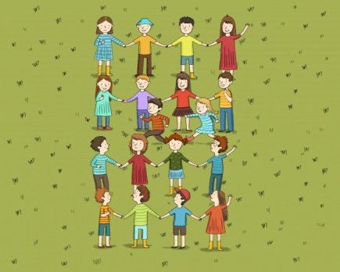

### «Шлагбаум» (Швеция)

***Количество участников:***игра для больших компаний — чем больше, тем интереснее

***Что понадобится:*** ничего

***Правила игры:***все, кроме трех игроков, выстраиваются в квадрат так, чтобы в каждом ряду было столько игроков, сколько и самих рядов. Стоящие шеренгой берутся за руки, образуя внутри квадрата улицы.

Оставшиеся трое — это преследуемый, преследователь и ведущий. Задача второго — поймать убегающего по улочкам. Но на стороне первого — вся команда, и как только его настигают, ведущий делает знак. Все игроки быстро отпускают руки, поворачиваются налево и образуют руками новые улочки. Преследователь, который практически поймал убегающего, в мгновение оказывается с ним на разных улицах. И так каждый раз, пока преследователь не окажется проворнее команды. Тогда выбираются новые игроки для погони и веселье продолжается.

### «Волк» (Уругвай)

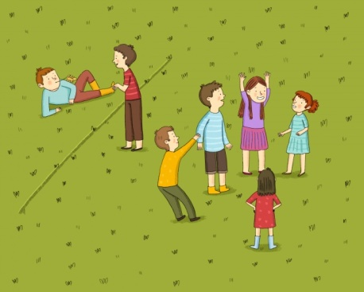

***Количество участников:***веселее, если игроков больше 4

***Что понадобится:*** ничего

***Правила игры:*** Выбирается просторное поле и с двух сторон чертой отмечаются его границы. Среди играющих выбирается игрок, который станет волком. С одной стороны поля за чертой будет дом, с другой — «логово волка». Все игроки бегают между домом и волком по площадке и напевают придуманную песенку, «что пока нет волка».

Затем игроки приближаются к логову и спрашивают волка: «Придешь ли ты, волк?», тот отвечает: «Я только встаю». Игроки снова резвятся на поле и через некоторое время снова идут к волку с тем же вопросом, но слышат уже другую отговорку. И так постоянно — то он умывается, то одевается, то причесывается и т. д. Но в какой-то момент волк неожиданно выкрикивает: «Иду, чтобы поймать вас!» — и бросается ловить игроков. Спасаются те, кто добежал до дома, а пойманный волком меняется с ним местами.

**Выезжая на прогулку, не забудьте про игры с детьми!**

**В игре ребенок развивается, как личность!**

*И очень бы хотелось, чтобы взрослые ещё показывали своим детям пример бережного обращения с природой.*

*Напомните ребятам, что в лесу нужно вести себя тихо, нельзя ломать ветви деревьев, разорять птичьи гнезда или брать в руки птенцов-слетков. Расскажите, что место от костра не зарастает 5-7 лет, поэтому костер желательно разводить на старом кострище, а не выжигать землю на новом месте. Брошенная в лесу бумага будет лежать в лесу до полного разложения до 2-х лет, консервная банка – около 100 лет, пластиковая бутылка – более 100 лет, целлофановый пакет при благоприятных условиях – более 200 лет.*

*Задумайтесь об этом!*

